**NHÓM 2**

|  |  |  |
| --- | --- | --- |
| **STT** | **Họ và tên** | **Huyện** |
| **1** |  |  |
| **2** |  |  |
| **3** |  |  |
| **4** |  |  |
| **5** |  |  |
| **6** |  |  |

**CHỦ ĐỀ STEM**

**THIẾT KẾ PANO PHÒNG CHỐNG CÁC BỆNH VỀ PHỔI**

**“Bài 34. Hệ hô hấp ở người**

**Môn học: KHTN lớp 8**

**Thời lượng:…….. tiết**

**I. Mục tiêu:**

**1. Kiến thức:**

– Chức năng, sự phù hợp giữa cấu tạo với chức năng của hệ hô hấp

– Bảo vệ hệ hô hấp

**2. Năng lực:**

2.1. Năng lực Khoa học tự nhiên:

- Nhận thức khoa học tự nhiên: Mô tả được khái quát cấu tạo của hệ hô hấp và nêu được chức năng của hệ hô hấp.

- Nhận thức tự nhiên: Nêu được một số yếu tố ảnh hưởng đến hệ hô hấp và các bệnh liên quan đến hệ hô hấp.

- Vận dụng kiến thức, kĩ năng đã học đề ra một số biện pháp phòng các bệnh liên quan đến hệ hô hấp.

2.2. Năng lực chung:

* Tự chủ và tự học: Chủ động, tự tìm hiểu về cấu tạo và chức năng của hệ hô hấp.
* Giao tiếp và hợp tác:

Hoạt động nhóm một cách hiệu quả theo đúng yêu cầu của GV trong khi thảo luận về hô hấp, đảm bảo các thành viên trong nhóm đều được tham gia và trình bày báo cáo.

- Giải quyết vấn đề và sáng tạo: Giải quyết vấn đề kịp thời với các thành viên trong nhóm để thảo luận hiệu quả, giải quyết các vấn đề trong bài học và hoàn thành các nhiệm vụ học tập.

**3. Phẩm chất:**

– Có tinh thần trách nhiệm, hòa đồng, giúp đỡ nhau trong nhóm, lớp;

– Chăm chỉ tìm tòi, khám phá và vận dụng các kiến thức đã học vào giải quyết các vấn đề thực tiễn cuộc sống;

**II. Thiết bị dạy học và học liệu:**

Tổ chức dạy học chủ đề, GV sẽ hướng dẫn HS sử dụng một số thiết bị sau:

– Máy tính có sử dụng phần mềm microsoft Word.

– Một số vật liệu như: Giấy A3, A4 , thước kẻ, bút màu.

**III. Tiến trình dạy học:**

1. **Hoạt động 1. XÁC ĐỊNH VẤN ĐỀ (……. phút)**
2. *Mục tiêu:*

*- Hướng dẫn HS thiết kế Pano phòng chống và bảo vệ hệ hô hấp.*

1. *Tổ chức thực hiện:*

***\* Bước 1: Chuyển giao nhiệm vụ***

**Gv cho Hs xem bảng thiết kế mẫu của GV**

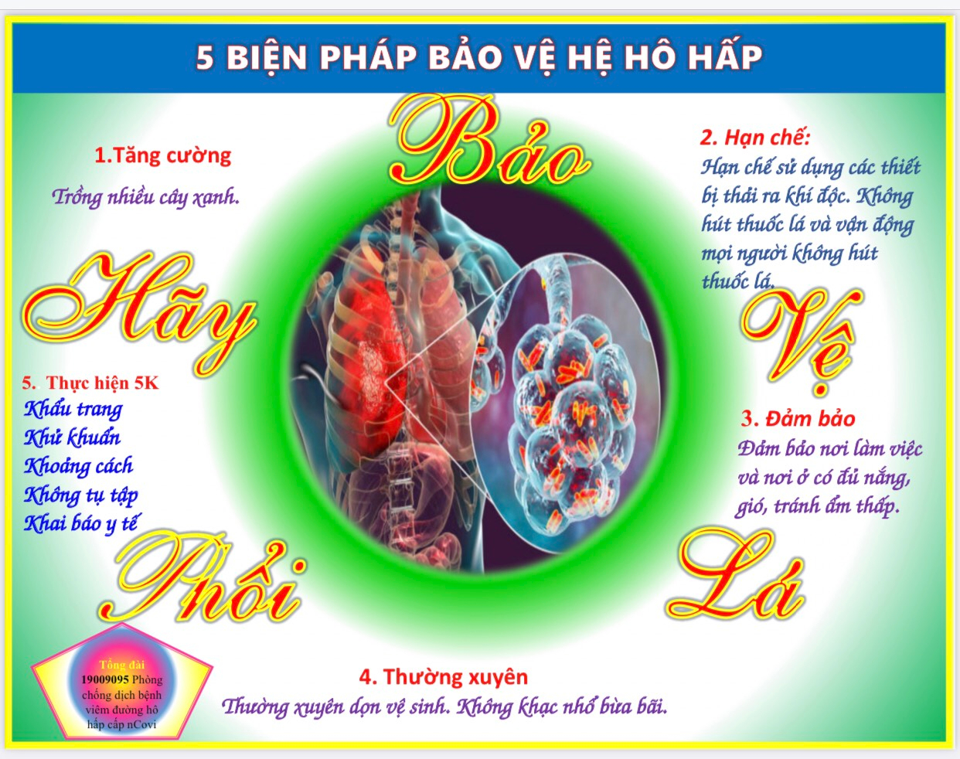

GV nêu yêu cầu về dự án: Thầy cô muốn “đặt hàng” với các em sản phẩm như sau:

Các em “chào hàng cạnh tranh” - với tư cách là một nhà đầu tư để sản xuất các bức Pano nghệ thuật. Em nào có thiết kế và sản phẩm đẹp và nội dung phong phú phù hợp thực tế sẽ được “nhà đầu tư” chọn để sản xuất và kinh doanh. Theo đó, sản phẩm của các em cần thoả mãn một số tiêu chí cơ bản sau:

– Hình ảnh được thiết kế trên máy tính hoặc vẽ trên giấy A4 hoặc A3;

– Tạo thành các bức Pano đẹp; sáng tạo.

– Không được sử dụng quá nhiều hình ảnh trên Pano

**Sản phẩm:** Câu trả lời của HS:

– Trên bản pano thể hiện thông tin tuyên truyền bảo vệ hệ hô hấp

GV thông báo thời gian nộp sản phẩm

|  |  |
| --- | --- |
| **Hoạt động chính** | **Thời lượng** |
| Hoạt động 1: Nghiên cứu kiến thức cần thiết có liên quan để phục vụ cho việc thiết kế và tạo ra sản phẩm (kiến thức nền) | 1 tuần (HS tự học ở nhà ) |
| Hoạt động 2: Báo cáo sản phẩm. | Tự làm ở nhà và gửi sản phẩm qua zalo hoặc phương tiện khác (Hs chuẩn bị) |

***\* Bước 3: GV tổ chức báo cáo, thảo luận***

* GV mời đại diện 01 HS trả lời câu hỏi. Mời HS khác nhận xét
* GV đặt câu hỏi, cho HS thảo luận thêm để làm rõ công dụng của bản vẽ tuyên truyền bảo vệ hệ hô hấp và vai trò của các hình trong bản vẽ pano: Thường khi xây dựng 01 bảng pano kỹ thuật viên là người sẽ thiết kế ra bản vẽ của bảng pano dựa trên ý tưởng và yêu cầu của người đặt hàng. Vậy làm thế nào để họ hiểu đúng yêu cầu và ý tưởng của nhau để vẽ ra bảng pano?

***\* Bước 4: GV kết luận, nhận định***

* GV nhấn mạnh công dụng
* GV giao nhiệm vụ cho HS tìm hiểu nội dung chính trình bày trong bản pano, ý nghĩa của các hình vẽ của một số trong bản pano, lập kế hoạch, tiến hành vẽ bảng pano theo đúng bản vẽ đã thiết kế bằng các vật liệu đơn giản với các tiêu chí sau:

+ Bảng pano thể hiện đúng thông tin theo nội dung thể hiện trên bản vẽ ( bố trí các hình ảnh trong pano, tỉ lệ và kích thước,cách phối màu…)

+ Bảng pano được vẽ từ vật liệu đơn giản, chắc chắn, đảm bảo tính thẩm mĩ.

1. **Hoạt động 2. NGHIÊN CỨU KIẾN THỨC NỀN VÀ ĐỀ XUẤT GIẢI PHÁP THIẾT KẾ (……. phút)**
2. *Mục tiêu:*

– Quan sát mô hình (hoặc hình vẽ, sơ đồ khái quát) hệ hô hấp ở người, kể tên được các cơ quan của hệ hô hấp.

– Nêu được chức năng của hệ hô hấp.

– Nêu được một số bệnh về phổi, đường hô hấp và cách phòng chống.

*b)* *Tổ chức thực hiện:*

***\* Bước 1: Chuyển giao nhiệm vụ***

GV cung cấp thông tin về đặc điểm cấu tạo và chức năng của hệ hô hấp ở người và giao nhiệm vụ:

**- Nhiệm vụ 1**: HS hoạt động nhóm tìm hiểu thông tin, nghiên cứu hình ảnh -> tìm hiểu cấu tạo và chức năng của hệ hô hấp ở người.

Trả lời câu hỏi:

+  *Hệ hô hấp gồm những cơ quan nào?*

*+ Trình bày các chức năng của từng cơ quan của hệ hô hấp ?*

**- Nhiệm vụ 2**: HS hoạt động nhóm tìm hiểu thông tin -> tìm hiểu các yếu tố ảnh hưởng đến hệ hô hấp và các bệnh liên quan đến hệ hô hấp, từ đó đề ra các biện pháp bảo vệ hê hô hấp.

*+ Nêu các yếu tố ảnh hưởng đến hệ hô hấp?*

*+ Kể tên các bệnh có liên quan đến hệ hô hấp mà em biết?*

*+ Đề ra các biện pháp bảo vệ hệ hô hấp?*

***\* Bước 2: HS thực hiện nhiệm vụ***

HS thực hiện nhiệm vụ, thảo luận nhóm để thực hiện các yêu cầu học tập. Biết lắng nghe và có phản hồi tích cực trong giao tiếp khi tranh luận về kết quả thảo luận.

***\* Bước 3: GV tổ chức báo cáo, thảo luận***

GV tổ chức cho các nhóm báo cáo theo từng nhiệm vụ đã chuyển giao: Gọi 1, 2 nhóm trình bày kết quả, các nhóm khác góp ý bổ sung.

***\* Bước 4: GV kết luận, nhận định***

GV nhận xét, đánh giá hoạt động nhóm.

GV kết luận, chuẩn hóa kiến thức, thống nhất phương án thực hiện thiết kế pano tuyên truyền các biện pháp bảo vệ hệ hô hấp.

1. **Hoạt động 3. LỰA CHỌN GIẢI PHÁP THIẾT KẾ: XÂY DỰNG PHƯƠNG ÁN TIẾN HÀNH (…… phút)**
2. *Mục tiêu:*

HS xây dựng kế hoạch thực hiện nhiệm vụ thiết kế pano

1. *Tổ chức thực hiện:*

***\* Bước 1: Chuyển giao nhiệm vụ***

GV nêu yêu cầu các nhiệm vụ cần thực hiện. Xây dựng kế hoạch thực hiện nhiệm vụ thiết kế pano. Mô tả các bước thực hiện thiết kế pano.

***\* Bước 2: HS thực hiện nhiệm vụ***

Các nhóm HS lần lượt thảo luận xây dựng kế hoạch để thực hiện các nhiệm vụ thiết kế pano. GV quan sát hỗ trợ.

***\* Bước 3: GV tổ chức báo cáo, thảo luận***

Các nhóm báo cáo phương án thực hiện nhiệm vụ, HS lắng nghe, nêu ý kiến phản hồi bổ sung.

***\* Bước 4: GV kết luận, nhận định***

GV nhận xét, đánh giá, góp ý cho kế hoach của các nhóm, thống nhất cách thực hiện và sản phẩm cần thực hiện.

1. **Hoạt động 4. CHẾ TẠO MẪU, THỬ NGHIỆM VÀ ĐÁNH GIÁ (…… phút)**
2. *Mục tiêu:*

Thực hiện nhiệm vụ nghiên cứu các biện pháp bảo vệ hệ hô hấp theo kế hoạch đã thống nhất.

1. *Tổ chức thực hiện:*

***\* Bước 1: Chuyển giao nhiệm vụ***

- Giáo viên yêu cầu các nhóm hoàn thiện bảng pano theo bản vẽ với vật liệu mà nhóm HS đã đề xuất.

- Yêu cầu các nhóm quan sát, kiểm tra lại bảng pano vừa làm có đảm bảo tính chính xác theo các thông tin thể hiện trên bản vẽ.

- Các nhóm ghi lại những điều chỉnh trong quá trình hoàn thiện.

- Chuẩn bị nội dung để trình bày, báo cáo sản phẩm.

***\* Bước 2: HS thực hiện nhiệm vụ***

HS làm việc nhóm, hoàn thiện bản vẽ phác thảo theo những ý kiến đã thống nhất của nhóm, chuẩn bị nội dung trình bày ý tưởng sản phẩm.

*Sản phẩm: Bảng pano* tuyên truyền các biện pháp bảo vệ hệ hô hấp*,* các nội dung cần thuyết trình

***\* Bước 3: GV tổ chức báo cáo, thảo luận***

GV hỗ trợ, định hướng các nhóm trong quá trình hoàn thiện sản phẩm.

***\* Bước 4: GV kết luận, nhận định***

GV nhận xét, đánh giá, góp ý về cách làm trong quá trình các nhóm hoàn thiện sản phẩm thông qua trao đổi với HS.

1. **Hoạt động 5. CHIA SẺ, THẢO LUẬN, ĐIỀU CHỈNH (……. phút)**
2. *Mục tiêu:*

Chia sẻ hình ảnh pano của nhóm làm và đưa ra được những lập luận để đánh giá bảng pano của nhóm mình với nhóm bạn về tính chính xác, thẩm mĩ, sáng tạo.

1. *Tổ chức thực hiện:*

***\* Bước 1: Chuyển giao nhiệm vụ***

- GV nhắc lại tiêu chí của sản phẩm; nhấn mạnh về sự phù hợp của sản phẩm với bản thiết kế. Sau đó, GV giao nhiệm vụ:

- Đại diện các nhóm lên thuyết trình về sản phẩm của nhóm mình (về nội dung, về hình thức, về vật liệu).

- Các nhóm tự đánh giá các sản phẩm của nhóm bạn.

***\* Bước 2: HS thực hiện nhiệm vụ***

HS sắp xếp, trưng bày sản phẩm; tham quan và đánh giá sản phẩm của các nhóm khác. GV yêu cầu các nhóm HS cử đại diện để giới thiệu và trả lời câu hỏi khi cần. Các nhóm chia sẻ và đề xuất các phương án điều chỉnh, các kiến thức và kinh nghiệm rút ra trong quá trình thực hiện nhiệm vụ.

***Sản phẩm:*** *Bản ghi những lưu ý và điều chỉnh từ gơị ý , đá nh giá và phân tích của nhóm bạn và của GV.*

***\* Bước 3: GV tổ chức báo cáo, thảo luận***

* + GV cho các nhóm đặt câu hỏi và nhận xét sản phẩm bảng pano của nhóm bạn.
  + Các nhóm nêu thêm các thuận lợi và khó khăn trong quá trình thực hiện.

***\* Bước 4: GV kết luận, nhận định***

* + GV sử dụng các sản phẩm của HS, lựa chọn những điểm cần lưu ý trong các trình bày, bình luận và giải thích cụ thể gắn với kiến thức/kĩ năng của bài.
  + GV tổng hợp lại những nội dung kiến thức cốt lõi và nhấn mạnh về tư duy áp dụng kiến thức vào thực tế cuộc sống.

*Các sản phẩm dự kiến đạt được:

